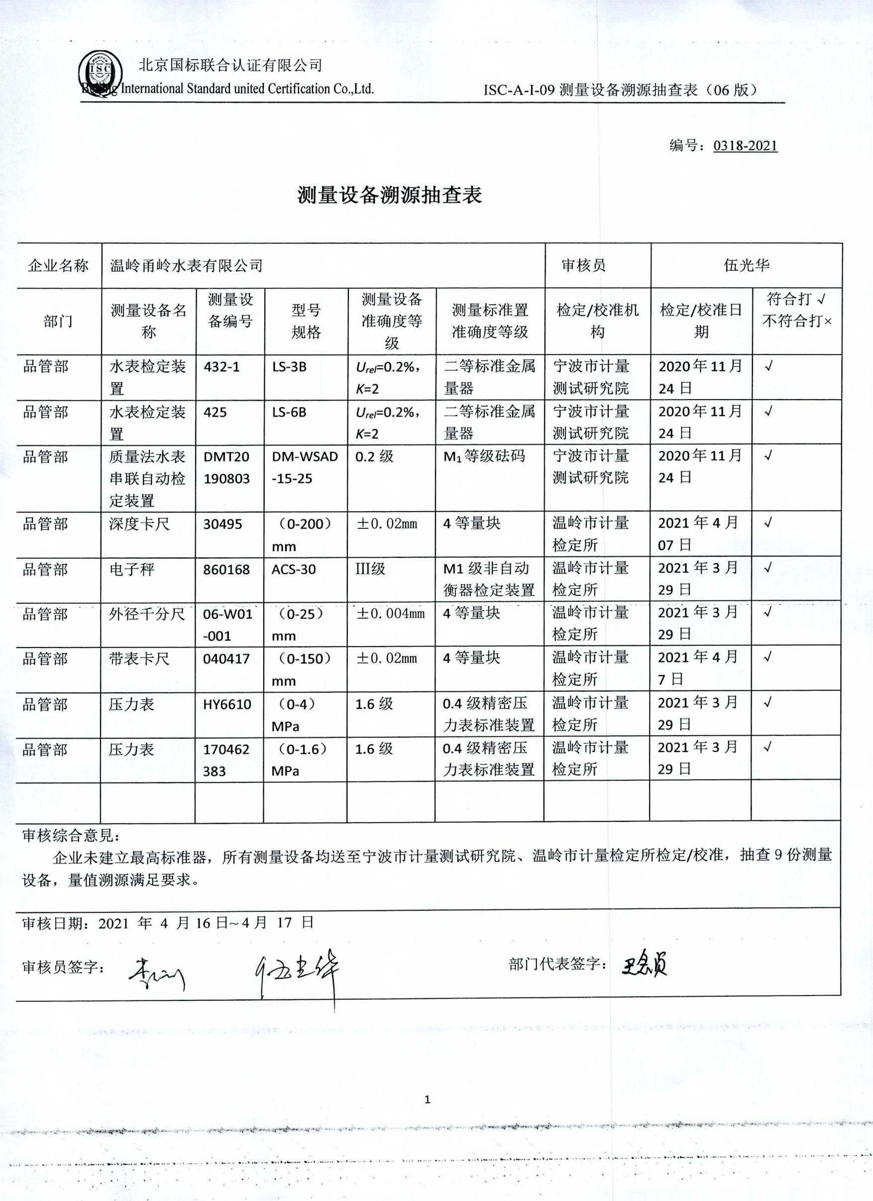编号：0318-2021

|  |  |  |  |  |  |  |  |  |
| --- | --- | --- | --- | --- | --- | --- | --- | --- |
| 企业名称 | 温岭甬岭水表有限公司 | | | | | 审核员 | 伍光华 | |
| 部门 | 测量设备名称 | 测量设备编号 | 型号  规格 | 测量设备  准确度等级 | 测量标准置  准确度等级 | 检定/校准机构 | 检定/校准日期 | 符合打√  不符合打× |
| 品管部 | 水表检定装置 | 432-1 | LS-3B | *Urel*=0.2%，*K*=2 | 二等标准金属量器 | 宁波市计量测试研究院 | 2020年11月24日 | √ |
| 品管部 | 水表检定装置 | 425 | LS-6B | *Urel*=0.2%，*K*=2 | 二等标准金属量器 | 宁波市计量测试研究院 | 2020年11月24日 | √ |
| 品管部 | 质量法水表串联自动检定装置 | DMT20190803 | DM-WSAD-15-25 | 0.2级 | M1等级砝码 | 宁波市计量测试研究院 | 2020年11月24日 | √ |
| 品管部 | 深度卡尺 | 30495 | （0-200）mm | ±0.02mm | 4等量块 | 温岭市计量检定所 | 2021年4月07日 | √ |
| 品管部 | 电子秤 | 860168 | ACS-30 | Ⅲ级 | M1级非自动衡器检定装置 | 温岭市计量检定所 | 2021年3月29日 | √ |
| 品管部 | 外径千分尺 | 06-W01-001 | （0-25）mm | ±0.004mm | 4等量块 | 温岭市计量检定所 | 2021年3月29日 | √ |
| 品管部 | 带表卡尺 | 040417 | （0-150）mm | ±0.02mm | 4等量块 | 温岭市计量检定所 | 2021年4月7日 | √ |
| 品管部 | 压力表 | HY6610 | （0-4）  MPa | 1.6级 | 0.4级精密压力表标准装置 | 温岭市计量检定所 | 2021年3月29日 | √ |
| 品管部 | 压力表 | 170462383 | （0-1.6）  MPa | 1.6级 | 0.4级精密压力表标准装置 | 温岭市计量检定所 | 2021年3月29日 | √ |
|  |  |  |  |  |  |  |  |  |
| 审核综合意見：  企业未建立最高标准器，所有测量设备均送至宁波市计量测试研究院、温岭市计量检定所检定/校准，抽查9份测量设备，量值溯源满足要求。 | | | | | | | | |
| 审核日期：2021 年 4 月16日~ 4月 17 日  审核员签字： 部门代表签字： | | | | | | | | |

**测量设备溯源抽查表**